11.30 客户侧 新增需求
1. “历史检测”页面除了初检、复检之外，新增数据类型“未识别”。缺少数据的是指：缺少轮轴、车牌、重量的任何一项，显示为无效数据，并且不上传省平台，只保留在本地系统。请参考源头治超系统。
目的：识别出来这条数据检测的时候硬件有问题，展示无效数据。
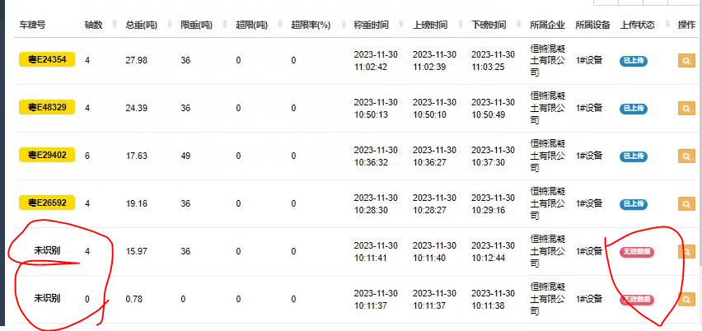
- 新增“卡口查询”功能。参考源头治超系统“卡口查询”。此处展示的数据为该车辆最后一次复检的数据+电子围栏检测到的出场时间等数据。
目的：展示电子围栏数据。
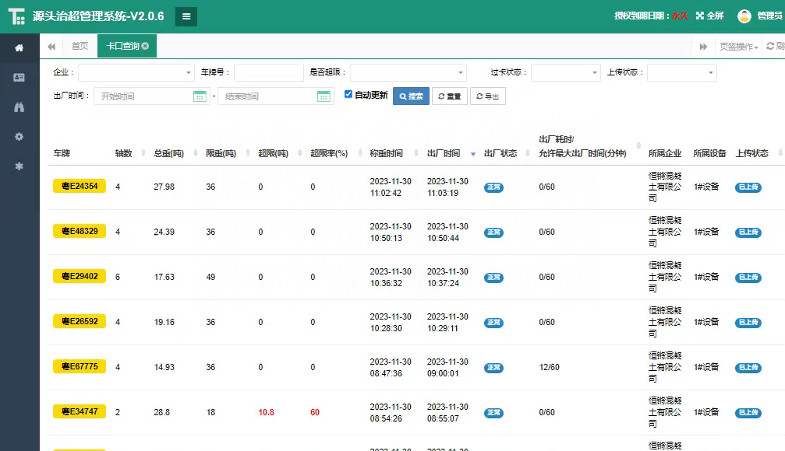

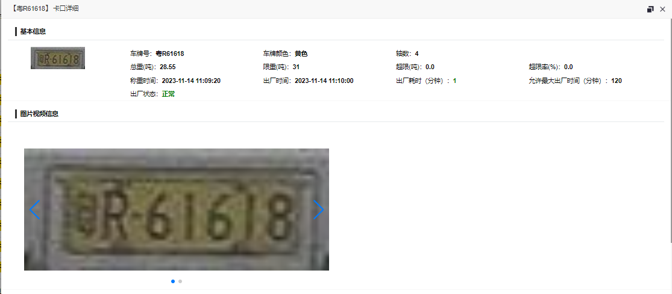
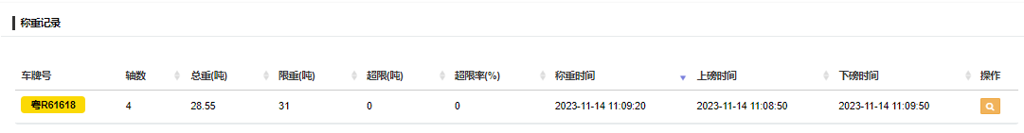
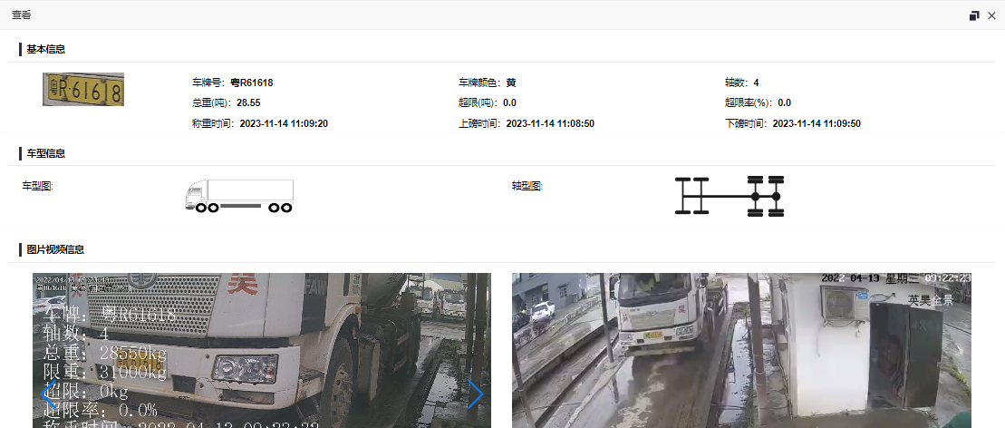
- 卡口查询中，“出场状态”分为三种：正常、超重、未过磅。
目的：此处融合了源头治超的“未过磅车辆”功能，可参考源头治超系统。
- 客户现场工控机分辨率和普通台式机不太一样，尝试修改前端，实现自适应调整窗口大小。
目的：很多窗口需要下拉才能操作，简化管理员操作流程。
备注：以上新增功能均为“源头治超系统”（https://demoytqy.keyersoft.com/）的复用，页面样式参考相应页面即可，这里不再重新写产品文档。辛苦各位！

